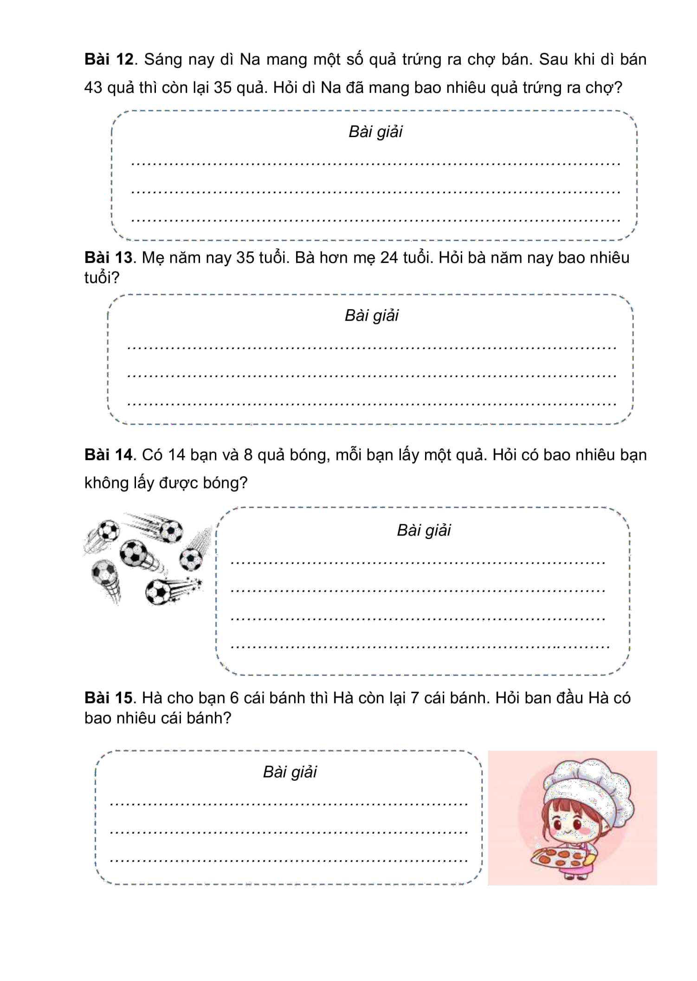

Họ và tên :………………………..PHIẾU ÔN TẬP TUẦN 7
- TIẾNG VIỆT
1.Xếp các từ sau vào bảng cho thích hợp:
bạn, hiền lành, gầy, nói, bố, cặp sách, rực rỡ, đi học, chạy, cô giáo ,nhỏ nhắn.

Chỉ sự vật | Chỉ hoạt động | Chỉ đặc điểm
………………………. | ………………………. | ……………………….
………………………..  ……………………….. | ………………………..  …………………… | ………………………..  ……………………….
2.Gạch dưới từ ngữ chỉ sự vật có trong câu sau:
Thân tôi được bảo vệ bằng một tấm kính trong suốt, nhìn rõ từng chiếc kim đang chạy.

3.Gạch dưới từ ngữ chỉ đặc điểm có trong đoạn sau:

Kim giờ màu đỏ, chạy chậm rãi theo từng giờ. Kim phút màu xanh, chạy nhanh theo nhịp phút. Kim giây màu vàng, hối hả cho kịp từng giây lướt qua.

4.Viết câu:

- Giới thiệu về bản thân em:

…………………………………………………………………………………

- Nêu hoạt động em thường làm mỗi ngày:

……………………………………………………………………………………

- Nêu đặc điểm tính cách người bạn thân của em:

…………………………………………………………………………………

